Доклад
на тему «Применение игровых технологий
на библиотечных уроках в начальной школе»
педагога-библиотекаря Бондаренко Г.И.

Чтение литературы было актуально во все времена. Читали везде: и в транспорте (слайд № 3) и в фильмах, например, «Приключения Шурика» (слайды 4;5) или «Москва слезам не верит» (слайд №6), «Большая перемена» (слайд №7). Читают и знаменитые актрисы: Мэнрин Монро, (слайд №8); Джейн Остин (слайд №9), читают и в современных фильмах (№ 10); молодежных сериалах (№11 Поклонница), подростковых фильмах (№12 «Гарри Поттер; «В ожидании чуда»); и конечно же известные сказочные герои. (слайд №13).
Несмотря на активную популяризацию, педагоги говорят о кризисе детского чтения, как об общемировой тенденции. Интерес к чтению у обучающихся неуклонно падает, воспринимают его — не как удовольствие или развлечение, а тяжкий труд, смысла которого они часто не понимают.
(Слайд № 14) Для решения данной проблемы предлагаю мотивировать обучающихся, применяя нестандартные приемы работы с текстом, активно используя методику анаграммы и игровые технологии.
(Слайд № 15). Тексты, которые вы увидите на экране были прочитаны обучающимися начальной школы на библиотечном уроке. Среди них были дети, которые активно посещают библиотеку и те, кто с начала учебного года не взял ни одной книги. На этапе разминки им было предложено исправить ошибки в королевском указе и угадать меню короля, который не хотел учиться.
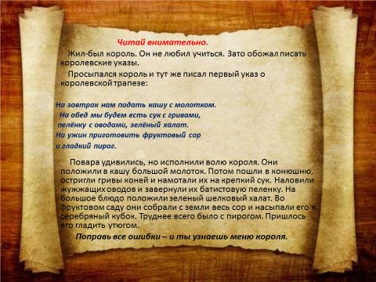
(Слайд № 16) Постепенно тексты усложнялись, несмотря на это активное участие принимали и первоклассники. Сначала зачитывали текст на белом листе бумаги, затем написанный поверх картинки.
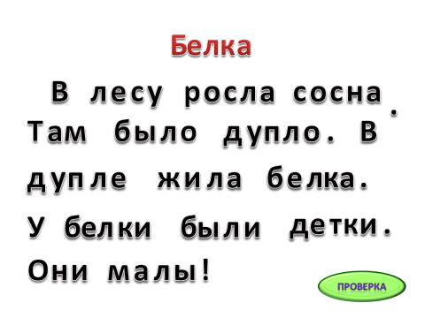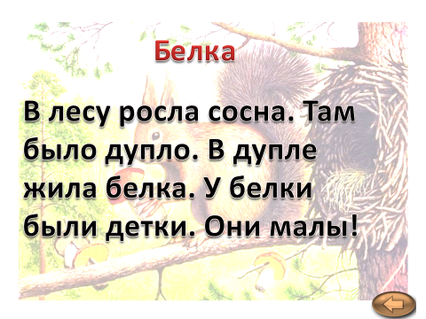
(Слайд № 17). Активные участники, прочитав правильно получали жетоны. Все обучающиеся были разделены на группы и отгадав местонахождение конверта, расшифровали закодированный текст.
(Слайд № 18). Первой группе для того, что понять текст необходимо было поменять буквы местами в уме. На мой взгляд, это задание было одним из сложных. При подготовке текстов группам подготовила несколько видов заданий, заранее просчитав время на их выполнение, решила, что часть заданий будут выполнены в другие дни. Но на практике оказалось, что дети, несмотря на младший возраст активно и быстро справились с текстами и играми, затратив на всю игру чуть более 30 минут.
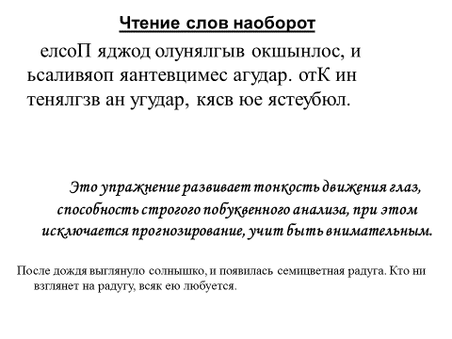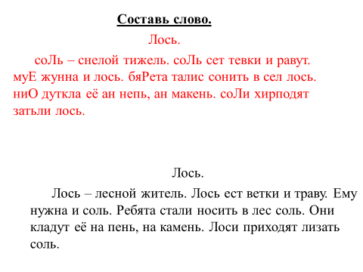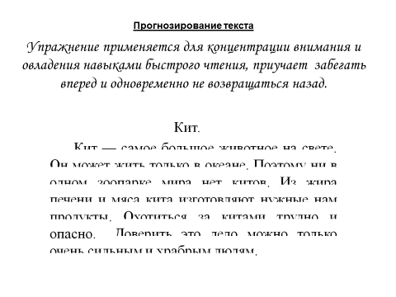
(Слайд 19). Второй группе необходимо было прочитать слова наоборот.
(Слайд 20). Третья группа читала рассказ «Кит», где нижняя часть слов была затерта.
(Слад 21.) Так же быстро ребята справились и с рассказом «Мартышки», несмотря на то, что текст был повернут на 180 градусов.
(Слайд 22). Нестандартное чтение рассказов «Жизнь жука» и «Крыша» продолжились в колонках.
(Слайд 23). На следующем этапе игры обучающимся были предложены карточки «Текст с прятками», один из вариантов вы можете увидеть на экране. На прочтение текста было дано время чуть больше 1 минуты.
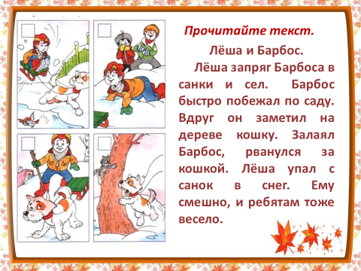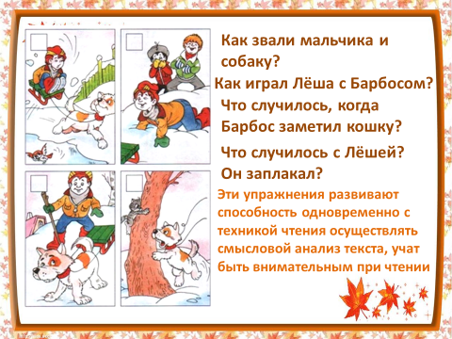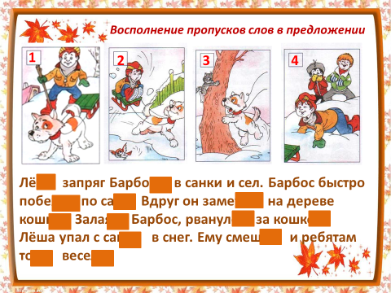
(Слайд 24). У каждой команды был свой вариант карточек с новыми текстами. По окончанию времени ребята ответили на вопросы, расставили по порядку картинки, исключили лишние.
(Слайд 25, 26). Затем хором восполнили пропуски слов в предложении.
(Слайд 27). На заключительном этапе им было предложено задание «Поиск информации», где необходимо выполнить математическое действие и угадать зашифрованное слово. Нужно отметить, что это задание ребята выполнили в уме, за то время, пока я приготовила им листочки.
(Слайд 28). В завершении игры, обучающиеся познакомились с интересными фактами о чтении знаменитых людей, узнали о том, что Наполеон читал со скоростью две тысячи слов в минуту, а Оноре де Бальзак за полчаса прочитал роман в двести страниц.
(Слайд 29). Познакомились с самой большой книгой, занесенной в Книгу рекордов Гиннеса, размером 2 метра 74 сантиметра на 3 метра 7 сантиметров.
(Слайд 30). Замерили самую маленькую книгу, изготовленную русским писателем А.П. Чеховым.
(Слайд 31). Вспомнили интересные факты.
(Слайд 32). Подводя итоги, прихожу к выводу: использование нестандартных приемов работы с текстом в сочетании с игровыми технологиями в начальной школе мотивируют детей на чтение рассказов и является актуальным решением сложившейся ситуации. Ведь, как известно для того, чтобы подростки читали книги в будущем, необходимо заинтересовать и увлечь детей в более раннем возрасте. Педагогам предметникам рекомендую применять методику анаграммы.
(Слайд 33). Считаю необходимым завести на первоклассников не только карточки, где они расписываются в получении книг, но и еще портфель читателя (начиная пока с одной страницы), где они будут отмечать прочитанные книги, рассказы, рисовать иллюстрации к сказкам, получать жетоны. А по результатам учебного года будут определены активные читатели.
(Слайд 34). Перечислить все разнообразные способы мотивировать учеников на чтение произведений литературы просто невозможно: таких методик десятки. Для дальнейшего повышения мотивации предлагаю общешкольный проект «Библио-ПЕРЕМЕНА», который будет проходить на первом этапе в начальной школе 1 раз в неделю на большой перемене в детской рекреации, где мы сможет в игровой форме знакомиться с книгами и продолжить применение новых методик и технологий.

